**Паттерны проектирования**

**ИСиТ,ПОИБМС-2**

**Лекция 6**

**Структурные паттерны**

1. **Структурные паттерны:** построение иерархии классов.
2. **Структурные паттерны:** Adapter (Адаптер), Bridge (Мост), Composite (Компоновщик), Decorator (Декоратор), Facade (Фасад), Flyweight (легковес), Proxy (Заместитель).

**Adapter**

1. **Adapter:** сочленение объектов с несовместимыми интерфейсами.
2. **Схема проблемы**

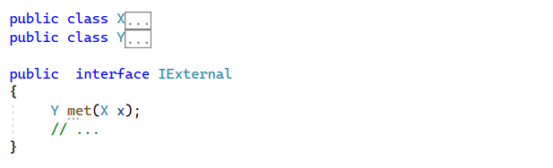

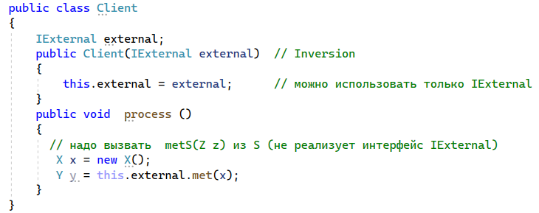

1. **Adapter:**

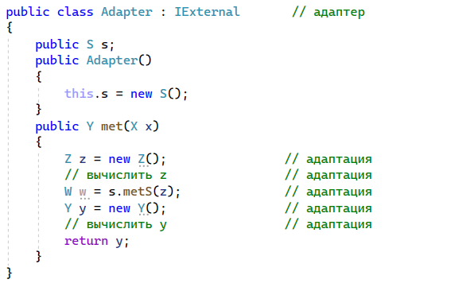

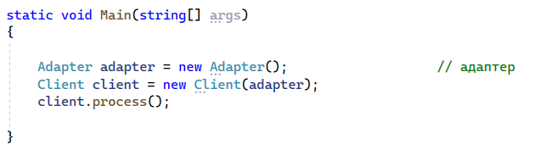

1. **UML**

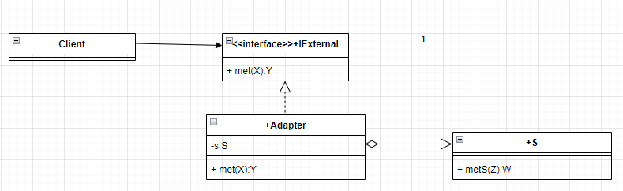

**Bridge**

1. **UML:**
2. есть шаблоны стандартных **объектов,** на основе которых можно создавать новые объекты.
3. **Обычное решение:**

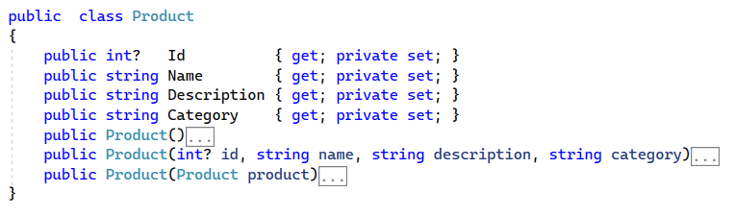

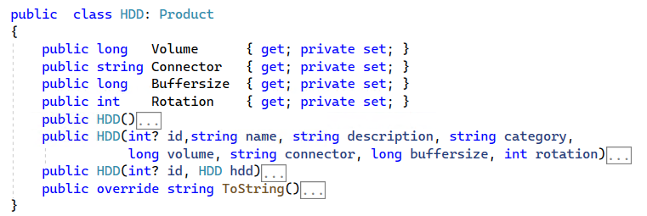

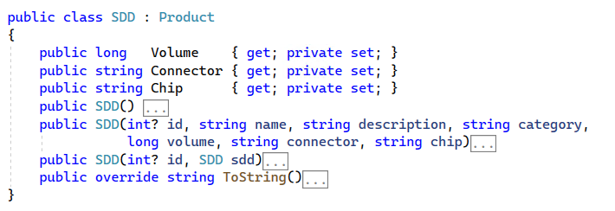

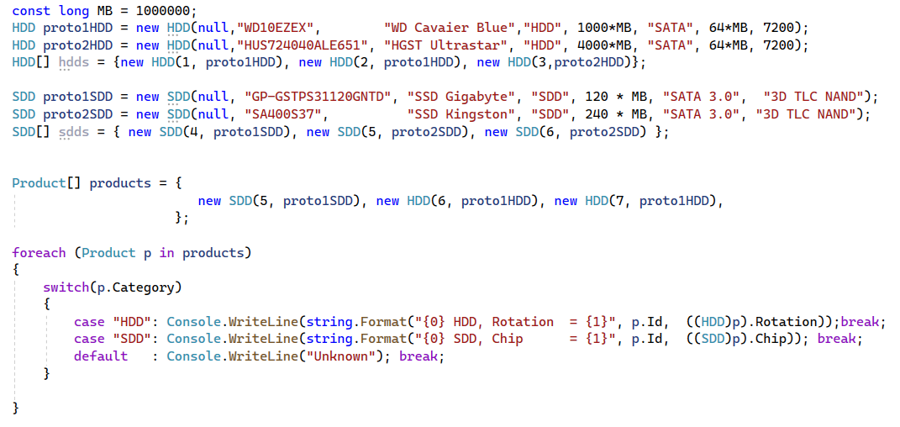

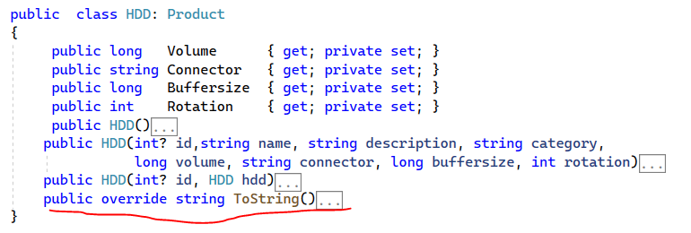

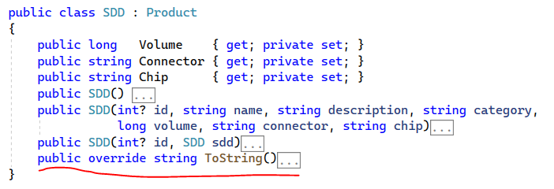

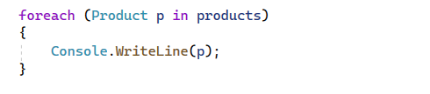

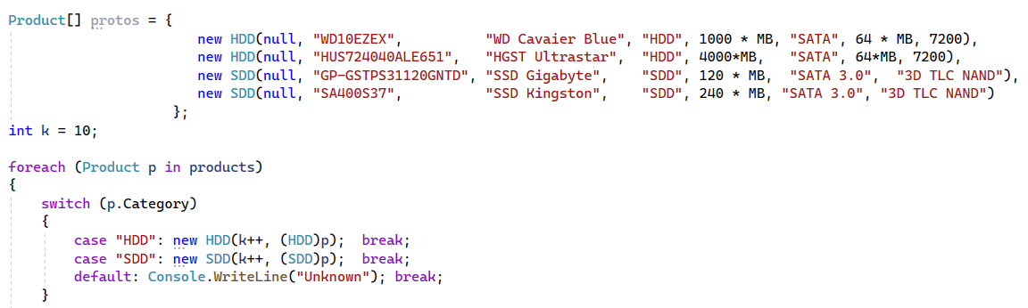

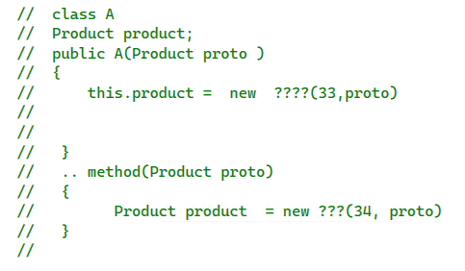

1. **UML-диаграмма:**

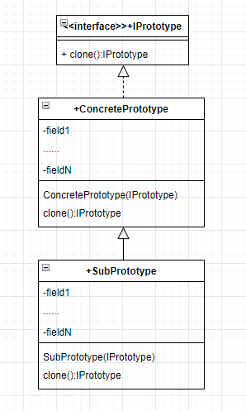

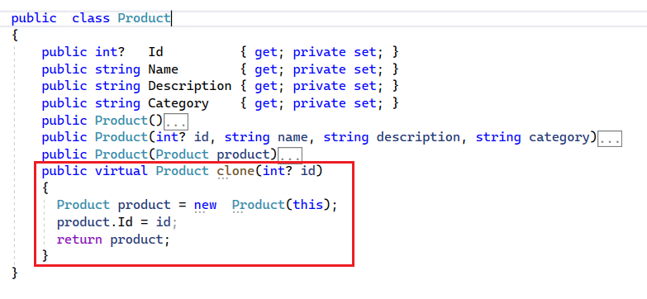

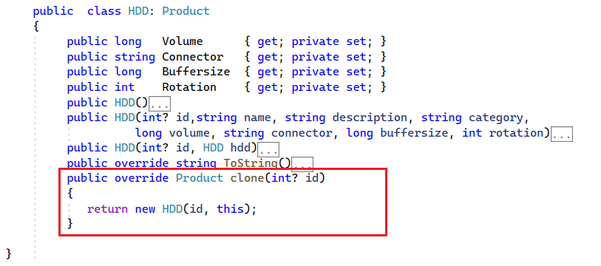

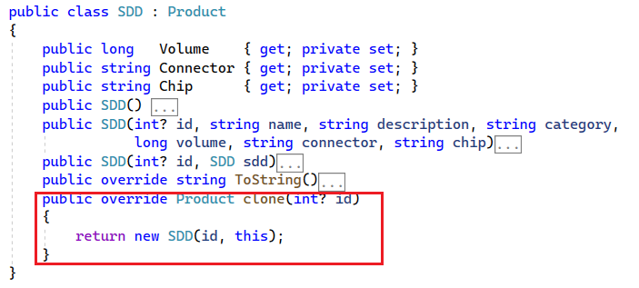

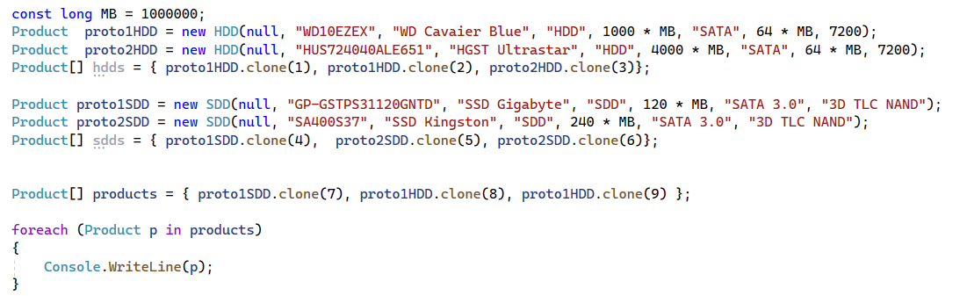

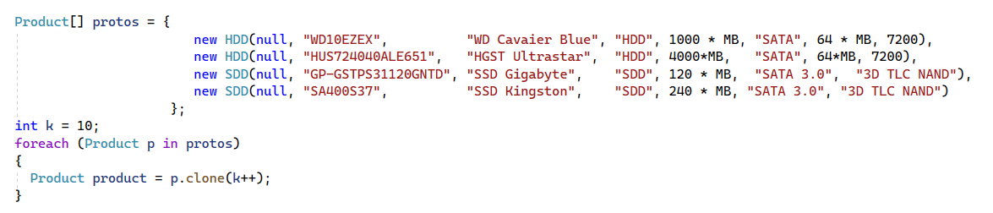

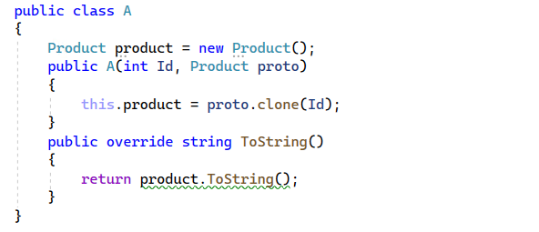

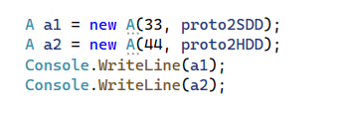

**Singleton**

1. **Singleton:** созданиеединственногообъекта класса.
2. **Oписание проблемы:** общий объект для всех других объектов.
3. **UML-диаграмма:**

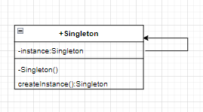

1. **C#**
2. **КОНЕЦ**